«Сохрани мир вокруг себя»
Автор: Аминев Динияр
г. Нефтеюганск
МБОУ «Начальная школа №15»
4 «В» класс

Научная статья

Содержание
1.Вступление… …………………………………………………………………3
2.Основная часть…………………………………………………………………4
«Сохрани мир вокруг себя»
3.Вывод……………………………………………………………………………8
4.Библиографический список…………………………………………………….9.
5.Приложение……………………………………………………………………10.

Введение.
«Скорость, с какой развивается цивилизация, и, следовательно, скорость, с какой люди опустошают нашу удивительно прекрасную планету, растёт, из месяца в месяц. Долг каждого – попытаться предотвратить ужасное осквернение нашего мира, и в эту борьбу каждый может внести свой, пусть маленький, пусть скромный вклад» Дж. Даррелл Джеральд
Современные ученые считают, что человечество уже живет в разрушающемся мире в условиях все нарастающего жестокого экологического кризиса, который превращается в кризис всей цивилизации. Экологический кризис определяется как нарушение равновесия в экологических системах и в отношениях человеческого общества с природой. Составляющие кризиса разнообразны. В глобальном масштабе окружающая среда и ее экологические системы истощены. Происходит повсеместное загрязнение воды, воздуха, почвы. Не является исключением и наш город Нефтеюганск.
Актуальность работы:
5 января 2016 года Президент России Владимир Путин подписал указ, в соответствии с которым 2017 год в России объявлен годом экологии.
Цель этого решения — привлечь внимание к проблемным вопросам, существующим в экологической сфере.
Как и в любом большом городе, экологическая ситуация в Нефтеюганске довольно сложная, и для города характерно множество проблем, среди которых: огромное количество автомобилей, из-за чего концентрация вредных веществ в городе существенно возрастает; недостаточное количество парковых зон; загрязненность водных источников, проблема утилизации бытовых отходов.
Цель работы:
- исследование проблемы утилизации твёрдых бытовых отходов в г. Нефтеюганске и пути решения этой проблемы.
Задачи:
- Изучить литературу по данной проблеме.
- Выяснить, как решается проблема утилизации твёрдых бытовых отходов г. Нефтеюганске.
- Предложить свои пути решения проблемы загрязнения окружающей среды.
- Разработать буклет «Сохраним мир вокруг себя!».
Объект исследования: экологическая проблема, связанная с накоплением мусора.

Предмет исследования: бытовые отходы.
Методы исследования:
- Работа с разными источниками информации с целью изучение теоретического материала по экологическим проблемам, связанным с накоплением мусора в городе.
- Соцопрос.
- Визуальное наблюдение и сбор данных о количестве бытовых отходов.
- Фотофиксация визуальных наблюдений и исследований.
- Анализ информации и результатов.
Гипотеза
Если провести оценку состояния окружающей среды в г. Нефтеюганске, то можно разработать эффективные мероприятия по улучшению экологии данной территории и привлечь внимание общественности к проблемам загрязнения.
Основная часть
Президент РФ четко наметил оргкомитету конкретные цели тематического года:
1. Привлечь внимание граждан к проблемам экологии.
2. Обезопасить существующие экосистемы.
3. Сохранить многообразие биологических видов.
В план Года экологии включено 64 природоохранных мероприятия, реализуемых 21 крупным предприятием в 22 субъектах РФ.
Экологическая проблема в России одна из важнейших проблем. Ситуация в некоторых районах очень острая. Загрязнение воды, почвы, воздуха стало причиной многих болезней людей, в том числе и в нашем городе Нефтеюганске.
В своей работе я осветил проблему утилизации твердых бытовых отходов, свалок.
При подготовки данной проектной работы я встретился с ведущим экологом данной организации. Мне была интересна статистика и какие методы утилизации ТБО применяются.
Вот что я узнал от главного эколога предприятия Чегадаева Валерия.
«Мусор - проблема нашего века и нашего города. Накопление твердых бытовых отходов в нашем городе достигает 300 кг на человека в год, а ежегодное увеличение отходов на душу населения составляет 4-6%, что в 3 раза превышает скорость роста населения.
Свалки существенно влияют на все компоненты окружающей природной среды и являются мощным загрязнителем атмосферного воздуха, почвы и грунтовых вод. Эти свалки являются, кроме того, еще рассадниками для мышей, крыс, насекомых и могут стать источником инфекционных заболеваний.
Проблема отходов усложняется в связи с тем, что естественное разложение различных материалов требует определенного времени. Из различных источников я выяснил что твердые бытовые отходы разлагаются:
•Бумага - от 2 до 10 лет
•Фильтр от сигареты - 90 лет
•Консервная банка - 100 лет
•Полиэтиленовый пакет - 200 лет
•Стекло - 1000 лет (Приложение 1).
Правильная утилизация ТБО не предполагает их полного уничтожения. Большая часть отходов пойдёт на переработку, что позволит сэкономить на производстве многих товаров.
В европейских странах эту проблему решили давно: там существуют отдельные контейнеры для каждого вида мусора. Ведь стекло, металлы, дерево и даже биологические отходы способны стать сырьём для изготовления новых материалов».
В городе Нефтеюганске вывозом и утилизацией ТБО занимается ООО «Спецкоммунсервис». Это предприятие имеет более чем 10 – летний опыт работы по сбору, обезвреживанию, транспортировке и размещения опасных отходов. Основной задачей предприятия является санитарная очистка города Нефтеюганска от твердых бытовых и крупногабаритных отходов (Приложение 2).
Я узнал, что за 2016 год по г. Нефтеюганску и району было вывезено 97 211,536 тонн отходов 4-5 класса. Из них самые крупные статьи:
-мусор от офисных и бытовых помещений-13071,468 тонн;
-снег с территории предприятия - 547,428 тонн;
-отходы бумаги и картона от канцелярской деятельности и делопроизводства - 1516,09 тонн;
-лом изделий из стекла - 5,68 тонн;
-отходы полиэтиленовой тары - 1416,68 тонн;
-пищевые отходы кухонь и организаций общественного питания - 2282,82 тонн и др.
В 2017 году возле мусорных свалок по нашему городу подрядной организацией ООО «Трансинсервис» из г. Сургута были установлены отдельные ящики для сбора пластиковой тары. Пластиковая тара собирается, прессуется в отдельные тюки и направляется в г. Екатеринбург для плавки и использования в производстве пластиковой продукции. Это уже огромный вклад по утилизации пластика, ведь пластик не разлагается в естественных условиях до 200 лет!
Вклад моей семьи по сохранению окружающей среды.
На своем личном примере и примере своей семьи хочу рассказать о том, какой вклад каждый из нас может внести по сохранению окружающей среды. Мы много путешествуем и в машине всегда с собой возим одноразовые пакеты. Мусор собираем и выкидываем при остановках на АЗС, магазинах в специальные урны. К сожалению, можно часто увидеть, как с машин на полном ходу вылетают бутылки, мусор. На природе при Федеральных дорогах уже невозможно остановиться, везде мусор, грязь, отходы. Если на улице видим, как люди выбрасывают мусор в неположенных местах, всегда делаем замечания, независимо это ребенок или взрослый. Участвуем на субботниках при уборке двора, выезжаем на набережную реки Юганки для сбора мусора. Участвуем в эко субботниках по высадке деревьев и кустарников. Остатки хлеба и мучных изделий никогда не выкидываем, передаем знакомым, кто содержит кур и домашних животных. Для покупок, вместо пластиковых пакетов, используем хлопчатобумажные сумки. Ненужные нам вещи передаем малоимущим, либо передаем в благотворительные организации. Каждый год в апреле в нашей школе проходит День Земли. Устраиваются конкурсы, викторины, экологические субботники, классные часы. Очень интересен конкурс работ из бросового материала. Ученики приносят поделки, сделанные совместно с родителями. Очень интересные работы поступают, фантазия людей не знает границ! Хочу заметить, что из использованных пластиковых бутылок, покрышек и другого бросового материала можно смастерить огромнейшее количество поделок для сада и огорода, двора, дома! (Приложение 3).
Практическая часть.
У населения России и нашего города слабо развита экологическая культура. Чаще всего жителей городов России мало волнуют проблемы загрязнения окружающей среды. Они выбрасывают мусор в неположенных местах, вывозят отходы в лес, или просто сжигают их в не предназначенных для этого местах.
Вот что показали результаты опроса в нашем учебном заведении: уровень экологической культуры учащихся не высокий и не превышает 80% от всех опрошенных. Интересно, что уровень экологической культуры девочек (78,5%) выше экологической культуры уровня мальчиков - (72,6%). Ребята на вопрос: «Как вы считаете, что нужно сделать, чтобы сохранить наш город экологически чистым?» - ответили так:
-решить проблему могут только взрослые-5%;
-самим не мусорить-89%;
-информировать окружающих о пагубности загрязнения окружающей среды-10%;
-сохранить город чистым невозможно - 6%. (Приложение 4).
С 1 сентября 2015г. – наша школа является пилотной площадкой по апробации регионального учебника «Югра – моё наследие». На этом предмете мы формируем свою экологической культуру поведения, изучаем культурное и природное наследие Югры, принимаем активное участие в экологических акциях, выпускаем информационные листовки, буклеты для привлечения жителей города и к экологическим проблемам нашего города. В этом году я принимал участие и получил Диплом лауреата 1 степени Всероссийского конкурса проектных работ «Созидание и творчество» по теме «Сохрани мир вокруг» (Приложение 5).
Мы должны заботиться о месте, где мы живем, потому что мы можем изменить мир и сделать его лучше! Если Земля зеленая, то это - здоровая планета, и я хочу сделать ее зеленой. Что касается меня, зеленая Земля означает, что вода, воздух и земля - чистые. Люди дышат свежим воздухом, и я надеюсь наши будущее поколения будут делать это тоже. Посмотрите какая природа у нас красивая, какая Россия необъятная, давайте вместе сделаем ее чище и краше!
Давайте сохраним
Ромашку на лугу.
Кувшинку на реке.
И клюкву на болоте.
О, как природа-мать
Терпима и добра,
Но чтоб ее лихая
Участь не постигла
Давайте сохраним
На стрежнях – осетра,
Касатку в небесах,
В таежных дебрях – тигра.
Коль суждено дышать
Нам воздухом одним.
Давайте-ка мы все
Навек объединимся.
Давайте наши души
Вместе сохраним,
Тогда мы на Земле
И сами сохранимся!
Хочется отметить, в России определенные шаги по пути решению проблем загрязнения окружающей среды уже начаты:
- До конца 2017 года будет рекультивировано более 20 полигонов ТБО.
- Разработан и внедрен проект по защите Байкальской природной территории.
- В Московской области и Казани планируется запуск инновационного пилотного проекта «Нулевое захоронение отходов» (мощность завода, построенного в Казани по японско-швейцарским технологиям, составит 550 тысяч тонн отходов в год. Сжигая мусор, предприятие будет производить энергию и тепло, а остатки переработки (золо-шлаковые отходы) можно использовать в дорожном строительстве, для укладки асфальта).
- В десятках регионов будут открыты новые мусоросортировочные, мусороперерабатывающие комплексы и центры обращения с отходами.
Заключение
1. Я изучил литературу по данной проблеме и выяснил, что мусор - это болезнь нашего века. Свалки влияют на все компоненты окружающей природной среды и являются мощным загрязнителем атмосферного воздуха, почвы и грунтовых вод.
2. Я выяснил, как собираются, обезвреживаются, транспортируются и размещаются бытовые отходы в нашем городе Нефтеюганске.
3. Вместе со своей семьёй мы предложили пути решения проблемы загрязнения окружающей среды в нашем городе.
4. Я разработал буклет «Сохраним мир вокруг себя!» с целью привлечь внимание людей к экологической обстановке Нефтеюганского региона (Приложение 6).
Сравнивая свой результат с гипотезой пришёл к такому выводу, что можно частично решить проблему утилизации мусора в нашем городе путём соблюдения простых правил по бережному отношению к природе, которые мы соблюдаем в своей семье.
Для того, чтобы обратить внимание населения на проблему загрязнения, нужно проводить с детьми разъяснительную работу, объяснять им, какой вред природе наносят различные загрязнения, и что нужно делать, чтобы снизить этот вред.
Работу по охране и бережливому отношению окружающей среды мы начали с нашей семьи, но ведь это ежедневная работа и обязанность каждого из нас!

Библиографический список
1.Горохов В.Л. Экология: Учебное пособие /В.Л.Горохов, Л.М.Кузнецов, А.Ю.Шмыков. – СПб.: «Издательский дом Герда», 2005. – 688с.
2.Гредел Т.Е. Промышленная экология / Т.Е.Гредел, Б.Р.Алленби /Пер.с англ. Под ред. Э.В. Гирусова (Серия «Зарубежный учебник»). – М.: Изд-во ЮНИТИ, 2004.
3. Денисов В.В. Экология города / В.В. Денисов, А.С. Курбатова, И.А. Денисова, В.Л. Бондаренко, В.А. Грачев, В.А. Гутенев, Б.А. Нагнибеда / Под. ред. В.В. Денисова. – М.: ИКЦ «Март», Ростов н/Д: Издательский центр «МарТ», 2008. – 832 с.
4. Небел Б. Наука об окружающей среде. Как устроен мир / Б.Небел. – М.: Мир, 1993. – т.1. – 420 с.; т.2 – 329 с.
5. Ревелль П. Среда нашего обитания / П.Ревелль, Ч.Ревелль. – М.: Мир, 1994. – т.1. – 340 с.; т.2. – 296 с.; т.3. – 291 с.; т.4. – 191 с.
Интернет-ресурсы:
http://www.wood.ru
http://www.gks.ru/wps/portal –- Росстат. Россия в цифрах
http:/ru.wikepedia
http:/www.ecology-portal.ru
http:/www/oeco.ru

Приложение I

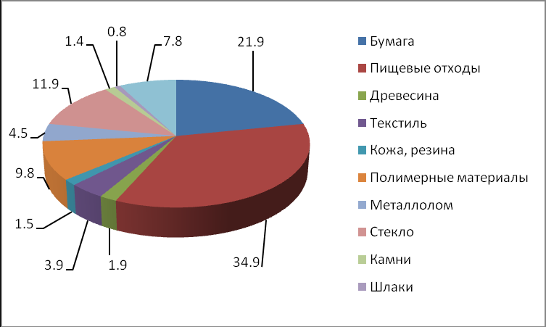
Твердые бытовые отходы разлагаются:
•Бумага - от 2 до 10 лет
•Фильтр от сигареты - 90 лет
•Консервная банка - 100 лет
•Полиэтиленовый пакет - 200 лет
•Стекло - 1000 лет

Приложение II
Я побывал в ООО «Спецкоммунсервис»
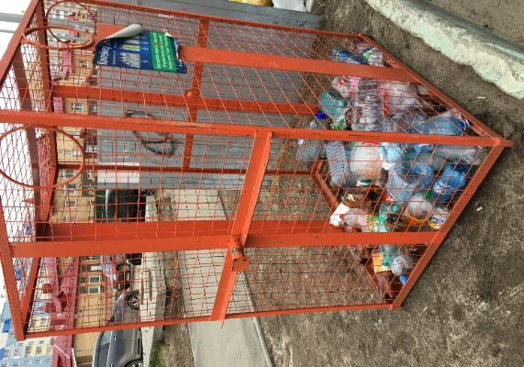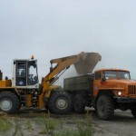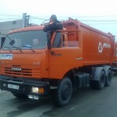

Приложение III
Мы с одноклассниками изготовили поделки из бытовых отходов
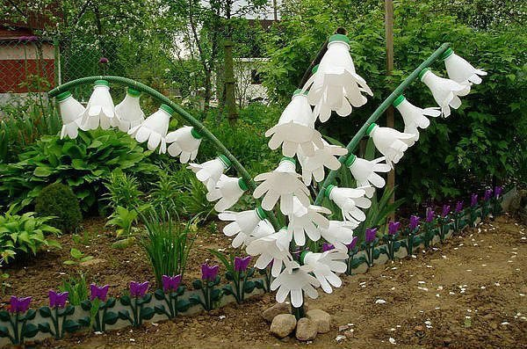

Приложение IV

Результаты анкетирования
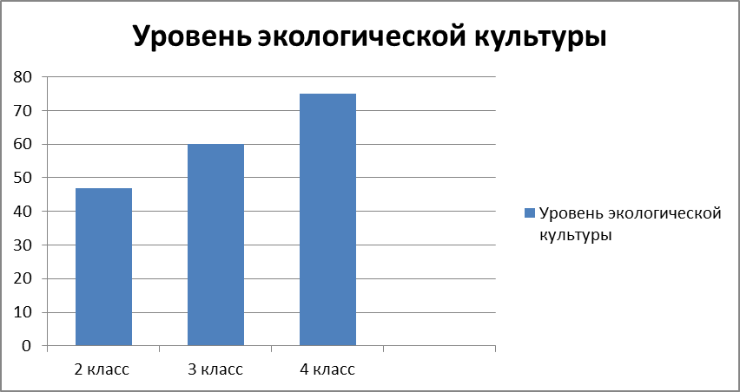

Приложение V

